Escola:________________________ 3ª Série
Prof. __________________________
Aluno(a): ____________________________

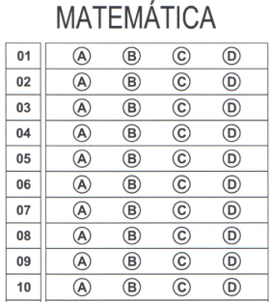

H11 –––––––––– QUESTÃO 01 ––––––––––

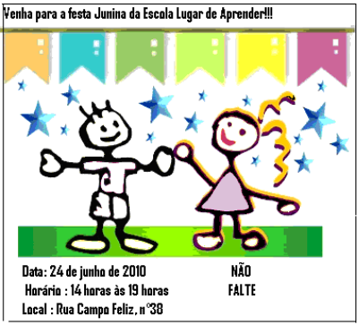
Este foi o convite da Festa Junina que a Escola Lugar de Aprender fez para este ano.
No convite, a forma do vestido da menina lembra
(A) um círculo.
(B) um retângulo.
(C) um quadrado.
(D) um triângulo.

H15 –––––––––– QUESTÃO 02 ––––––––––
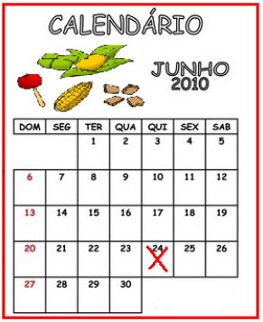
Na folhinha de calendário destacada acima, está marcada a data da Festa Junina da Escola Lugar de Aprender.
Em que dia da semana a festa aconteceu?
(A) Domingo.
(B) Terça-feira.
(C) Quarta–feira.
(D) Quinta-feira

H15 –––––––– QUESTÃO 03 –––––––––––
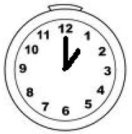
A família de Ricardo saiu cedo para chegar à festa junina. O relógio está marcando a hora em que esta família saiu de casa.
Que horas o relógio está marcando?
(A) 13 horas.
(B) 15 horas.
(C) 18 horas.
(D) 20 horas.

H17 –––––––––– QUESTÃO 04 ––––––––––
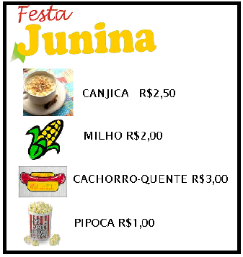
No cartaz da festa junina está a lista de preços de algumas comidas para serem vendidas durante a festa.
Observando os preços podemos dizer que a comida mais cara é
(A) a canjica.
(B) a pipoca.
(C) o cachorro-quente.
(D) o milho.

H5 –––––––––– QUESTÃO 05 ––––––––––
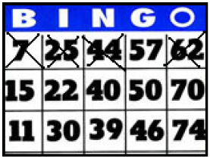
Os participantes de um jogo de Bingo precisavam de uma linha completa para ganhar o prêmio.
Na cartela acima, o participante deixou de ganhar por apenas um número.
O número que faltou, para este participante ganhar, pode ser representado no sistema de numeração decimal por
(A) 1 dezena e 9 unidades.
(B) 5 dezenas e 7 unidades.
(C) 5 dezenas e 9 unidades.
(D) 7 dezenas e 5 unidades.
H9 –––––––––– QUESTÃO 06 ––––––––––
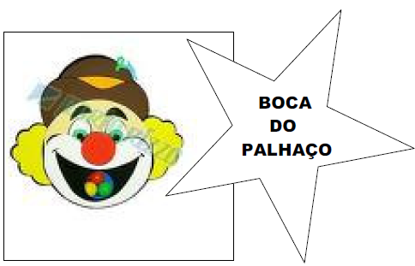
Na brincadeira, cada criança joga 3 bolas para tentar acertar a boca do palhaço.
Paulo acertou 3 bolas na boca do palhaço. Cada acerto vale 5 pontos.
Quantos pontos Paulo marcou?
(A) 5 pontos.
(B) 8 pontos.
(C) 15 pontos.
(D) 18 pontos.

H2 –––––––––– QUESTÃO 07 ––––––––––
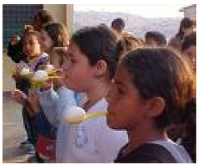
HTTP://portaldoprofessor.mec.org.br
A diretora da escola comprou 48 ovos para a brincadeira do ovo na colher.
No número 48, o valor posicional do algarismo 4 é
(A) 4.000.
(B) 4.
(C) 400.
(D) 40.

H1 –––––––––– QUESTÃO 08 ––––––––––
Para enfeitar a escola, a Diretora comprou bandeirinhas e lanterninhas.
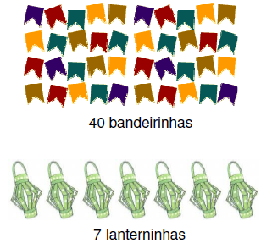

A quantidade de enfeites comprados foi de
(A) 47 enfeites.
(B) 40 enfeites.
(C) 37 enfeites.
(D) 7 enfeites.

H6 –––––––––– QUESTÃO 09 ––––––––––
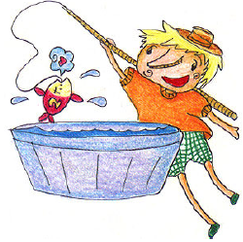
revistacrescer.globo.com/Revista/Crescer/0,,E...
Para a pescaria, as professoras tiveram que confeccionar 50 peixes, em dois dias.
Ao final do primeiro dia, fizeram 32 peixes.
Quantos peixes foram feitos no segundo dia?
(A) 10 peixes.
(B) 18 peixes.
(C) 27 peixes.
(D) 37 peixes.

H14 –––––––––– QUESTÃO 10 ––––––––––
Na festa junina deste ano, a barraca de brincadeiras arrecadou R$155,00 em moedas.
Paula trocou as moedas por notas.
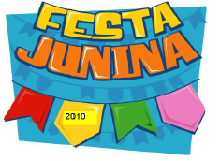
Marque a opção que representa as notas que ela recebeu ao realizar a troca.
